

RAPPORT DE PROJET
EduTrip
Systeme de Gestion des Sorties Scolaires

Etudiante | Aya Aassaf
Ecole | EMSI – Ecole Marocaine des Sciences de l'Ingenieur
encadrant | Mohamed Ghazouani
filiere | Ingeniere informatique et reseaux (3iir)

Annee Academique 2025 – 2026

Remerciements

Je tiens a exprimer ma sincere gratitude envers mon professeur encadrant, M. Mohamed Ghazouani, pour son accompagnement, ses conseils avises et sa disponibilite tout au long de la realisation de ce projet.

Je remercie egalement l'etablissement EMSI – Ecole Marocaine des Sciences de l'Ingenieur pour la qualite de la formation dispensee et les ressources mises a notre disposition.

Ce projet a ete une experience enrichissante qui m'a permis de mettre en pratique les connaissances acquises en developpement web avec le framework Django.

Resume

EduTrip est une application web developpee en Python avec le framework Django, dans le cadre de la sequence de developpement web dispensee a l'EMSI par M. Mohamed Ghazouani. Elle permet aux etablissements scolaires de planifier, gerer et suivre les sorties pedagogiques de facon centralisee et securisee.

L'application integre une gestion complete des sorties, classes et enseignants, un systeme d'alertes automatiques pour les sorties imminentes, une recherche multicriteres et une interface d'administration Django personnalisee.

Mots-cles | Django | Python | SQLite | Bootstrap 5 | MVT | CRUD | Sorties scolaires

Table des Matieres

1. Introduction et Contexte du Projet 4
2. Analyse Fonctionnelle 5
3. Architecture Technique 6
4. Conception de la Base de Donnees 7
5. Interface Utilisateur 8
6. Securite et Authentification 9
7. Guide d'Installation 10
8. Conclusion et Perspectives 11

1. Introduction et Contexte du Projet

1.1 Contexte
Dans le cadre de la sequence de developpement web a l'EMSI, il nous a ete demande de realiser un projet complet utilisant le framework Django. J'ai choisi de concevoir EduTrip, une application web dediee a la gestion des sorties scolaires, en reponse a une problematique concrete rencontree dans les etablissements d'enseignement.
La gestion manuelle des sorties scolaires (tableurs, fiches papier) est source d'erreurs et de pertes d'information. EduTrip centralise l'ensemble de ce processus au sein d'un systeme d'information simple, securise et accessible depuis n'importe quel navigateur.

1.2 Objectifs du Projet
- Planifier et enregistrer les sorties scolaires (destination, date, classe, responsable)
- Gerer les effectifs d'eleves pour faciliter la reservation des transports
- Assigner un enseignant responsable a chaque sortie
- Rechercher et filtrer les sorties selon plusieurs criteres
- Alerter automatiquement sur les sorties imminentes (dans les 7 jours)
- Offrir une interface d'administration complete pour la direction
- Proposer une page d'accueil publique de type site web professionnel

1.3 Utilisateurs Cibles
Profil | Role | Acces
Administrateur / Direction | Valider, gerer tous les enregistrements | Interface /admin + application complete
Enseignant | Consulter et creer des sorties | Application web (login requis)
Visiteur | Decouvrir la plateforme | Page d'accueil publique uniquement

2. Analyse Fonctionnelle

2.1 Cas d'Utilisation

ADMINISTRATEUR | ENSEIGNANT
- CRUD complet sur toutes les entites  - Valider les sorties via /admin  - Gerer classes et enseignants  - Acceder aux statistiques globales | - Consulter la liste des sorties  - Creer / modifier / supprimer une sortie  - Rechercher et filtrer les sorties  - Voir les alertes sorties imminentes

2.2 Fonctionnalites Principales

2.2.1 Page d'Accueil Publique
- Navbar avec logo, liens de navigation et boutons Connexion / Inscription
- Section Hero avec titre accrocheur et apercu du tableau de bord
- Section Fonctionnalites : 6 cartes descriptives
- Section Comment ca marche : 4 etapes numerotees
- Section Statistiques et appel a l'action (CTA)
- Footer complet avec liens rapides

2.2.2 Tableau de Bord
- 3 compteurs statistiques : sorties, classes, enseignants
- Bloc d'alertes pour les sorties prevues dans les 7 prochains jours
- Tableau des 5 prochaines sorties avec acces direct au detail

2.2.3 Gestion des Sorties (CRUD)
- Creer une sortie : destination, date, classe, nb eleves, responsable
- Lister avec indicateurs de statut (Planifiee / Imminente / Passee)
- Modifier ou supprimer avec page de confirmation

2.2.4 Recherche et Filtrage
Filtres | Ville (texte) | Classe | Responsable | Date debut | Date fin

3. Architecture Technique

3.1 Patron MVT (Model – View – Template)
EduTrip repose sur le patron architectural MVT propre a Django. Chaque requete HTTP transite par les URLs, est traitee par une Vue, qui interroge les Modeles et retourne une reponse via un Template HTML.

Couche | Fichier Django | Role
Model | models.py | Definition des tables Sortie, Classe, Enseignant et leurs relations
View | views.py | Logique metier : CRUD, filtrage, calcul alertes imminentes, inscription
Template | *.html | Interface utilisateur Bootstrap 5.3 avec sidebar et landing page
URL | urls.py | Routage des requetes HTTP vers les vues correspondantes
Form | forms.py | Validation et affichage des donnees saisies par l'utilisateur
Admin | admin.py | Interface d'administration Django personnalisee

3.2 Structure du Projet

edutrip/ ├── manage.py ├── requirements.txt ├── setup_db.py ├── edutrip/ │ ├── settings.py │ └── urls.py └── sorties/ ├── models.py ├── views.py ├── forms.py ├── admin.py ├── urls.py ├── fixtures/initial_data.json └── templates/sorties/ ├── accueil.html ├── base.html ├── dashboard.html ├── login.html ├── inscription.html ├── sortie_*.html ├── classe_*.html └── enseignant_*.html

3.3 URLs de l'Application
URL | Vue | Acces
/ | accueil | Public
/login/ | LoginView Django | Public
/inscription/ | inscription | Public
/dashboard/ | dashboard | Connexion requise
/sorties/ | sortie_liste | Connexion requise
/sorties/nouvelle/ | sortie_creer | Connexion requise
/classes/ | classe_liste | Connexion requise
/enseignants/ | enseignant_liste | Connexion requise
/admin/ | Django Admin | Superuser uniquement

4. Conception de la Base de Donnees

4.1 Diagramme Entite-Association

CLASSE  nom_classe  niveau | 1 — N | SORTIE  ville / date_sortie  nb_eleves | N — 1 | ENSEIGNANT  nom / prenom  matiere

4.2 Description des Tables

Table : Classe
Champ | Type | Description
id (PK) | AutoField | Identifiant unique auto-incremente
nom_classe | CharField(50) | Nom ex : 2nde A, Terminale ES
niveau | CharField(20) | Choix : Primaire / College / Lycee

Table : Enseignant
Champ | Type | Description
id (PK) | AutoField | Identifiant unique auto-incremente
nom | CharField(100) | Nom de famille
prenom | CharField(100) | Prenom
matiere | CharField(100) | Matiere enseignee

Table : Sortie
Champ | Type | Contrainte / Description
id (PK) | AutoField | Identifiant unique auto-incremente
ville | CharField(100) | Destination de la sortie
date_sortie | DateField | Date prevue
classe | FK(Classe) | Classe participante – CASCADE si suppression
nb_eleves | PositiveIntegerField | Nombre d'eleves participants
responsable | FK(Enseignant) | Enseignant responsable – SET_NULL si suppression

5. Interface Utilisateur

5.1 Technologies Utilisees
Technologie | Version | Usage
Python / Django | 4.2 | Framework web – patron MVT
Bootstrap | 5.3.2 | Design responsive et composants UI
Bootstrap Icons | 1.11.3 | Icones vectorielles
SQLite | 3.x | Base de donnees (developpement)
HTML5 / CSS3 | - | Structure et styles des pages

5.2 Pages de l'Application
Page | URL | Description
Accueil publique | / | Landing page : hero, fonctionnalites, stats, CTA
Connexion | /login/ | Formulaire de login avec design institutionnel
Inscription | /inscription/ | Formulaire de creation de compte
Tableau de bord | /dashboard/ | Stats, alertes imminentes, prochaines sorties
Liste sorties | /sorties/ | Tableau filtre multicriteres + statuts
Detail sortie | /sorties/<id>/ | Fiche complete avec infos responsable
Creer/Modifier | /sorties/nouvelle/ | Formulaires de saisie
Classes | /classes/ | Gestion des classes scolaires
Enseignants | /enseignants/ | Gestion des encadrants
Administration | /admin/ | Interface Django Admin (superuser)

5.3 Logique des Alertes
Alerte imminente | Toute sortie dans les 7 prochains jours declenche un badge orange 'Imminente' dans la liste et un encart d'alerte sur le tableau de bord.

6. Securite et Authentification

6.1 Mecanismes Implementes
- Toutes les vues internes protegees par le decorateur @login_required
- Protection CSRF sur tous les formulaires (tag {% csrf_token %})
- Mots de passe hasches par Django (PBKDF2 + SHA256)
- Interface /admin accessible uniquement aux superusers
- Redirection automatique vers la page d'accueil apres deconnexion

6.2 Flux d'Authentification
Etape | Action | Resultat
1 | Visiteur accede a '/' | Page d'accueil publique – acces libre
2 | Clic sur 'S'inscrire' | Formulaire creation compte /inscription/
3 | Inscription reussie | Connexion automatique + redirection /dashboard/
4 | Utilisateur accede a une URL protegee | Redirection vers /login/
5 | Login reussi | Redirection vers /dashboard/
6 | Logout | Destruction session + redirection vers '/'

7. Guide d'Installation

7.1 Prerequis
- Python 3.8 ou superieur
- pip (gestionnaire de paquets Python)
- Navigateur web moderne (Chrome, Firefox, Edge)

7.2 Etapes d'Installation

Etape 1 | Decompresser EduTrip_avec_BDD.zip puis ouvrir un terminal dans le dossier edutrip/

Etape 2 | Creer l'environnement virtuel : python -m venv venv puis venv\Scripts\activate (Windows)

Etape 3 | Installer Django : pip install -r requirements.txt

Etape 4 | Creer les tables : python manage.py makemigrations sorties puis python manage.py migrate

Etape 5 | Charger les donnees : python manage.py loaddata sorties/fixtures/initial_data.json

Etape 6 | Creer le compte admin : python manage.py createsuperuser

Etape 7 | Lancer : python manage.py runserver puis ouvrir http://127.0.0.1:8000

7.3 Donnees de Test Incluses
Table | Quantite | Exemples
Classes | 10 | 6eme A, 2nde A, Terminale ES, CM1 A ...
Enseignants | 8 | Sophie Martin (Histoire), Pierre Dupont (SVT) ...
Sorties | 12 | Paris, Lyon, Nice, Bordeaux, Versailles ...

8. Capture d’ écrans de l’ application
Cette section présente les principales interfaces développées dans l’application EduTrip.
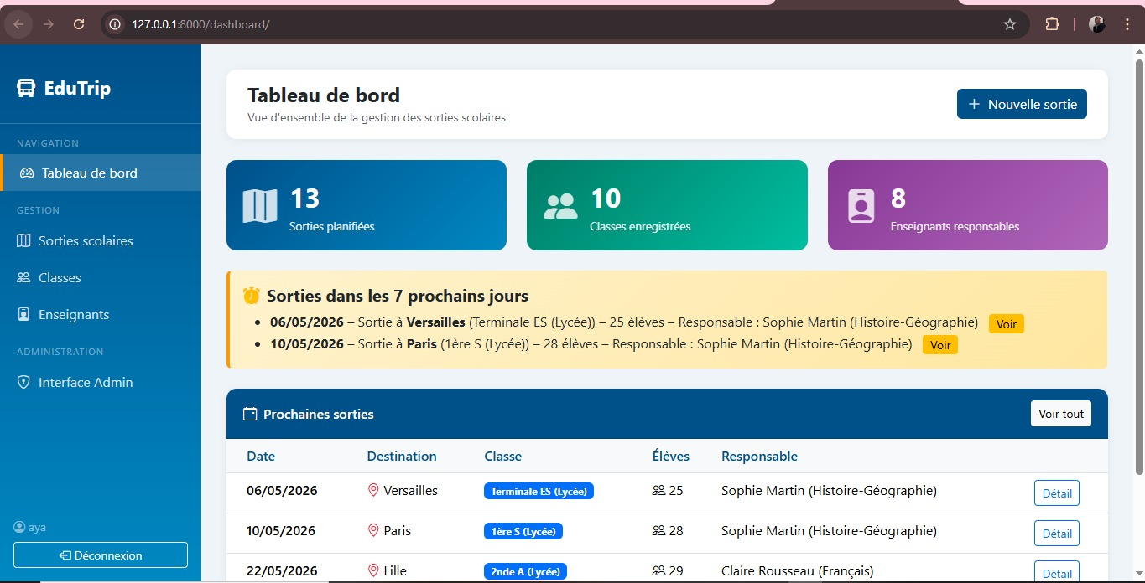
Figure 1 : Tableau de bord EduTrip
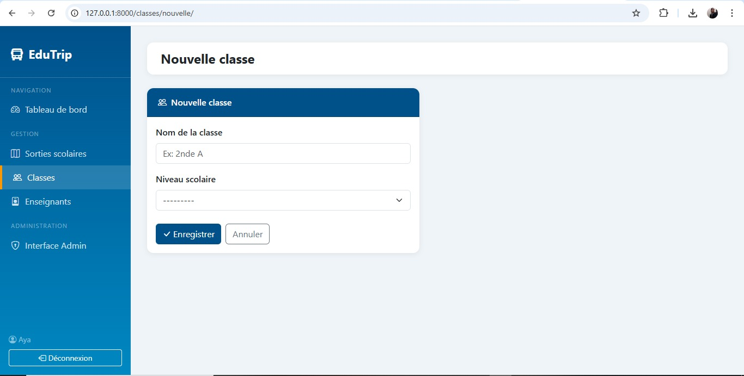
Figure 2 : Ajout d'une nouvelle classe
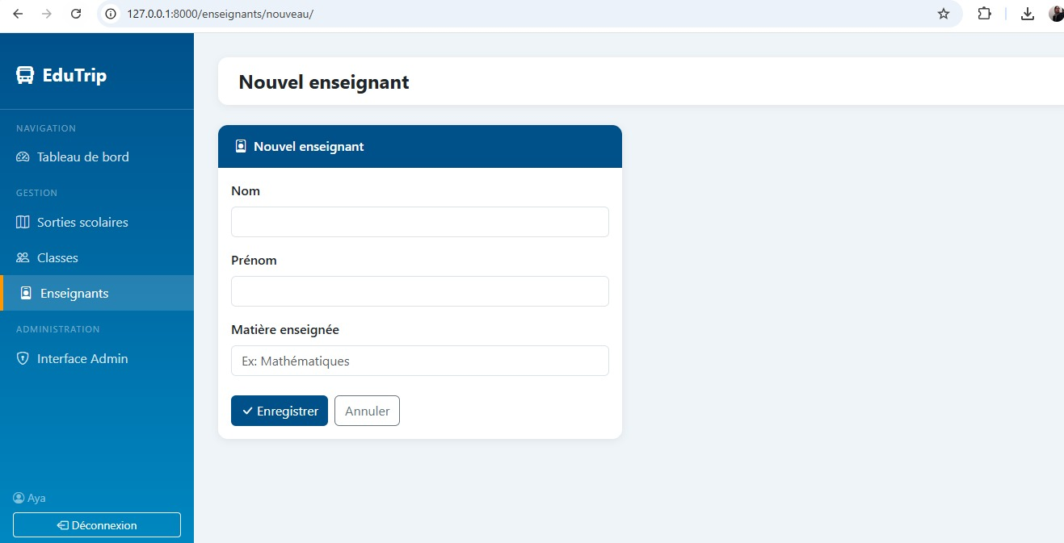
Figure 3 : Ajout d'un nouvel enseignant
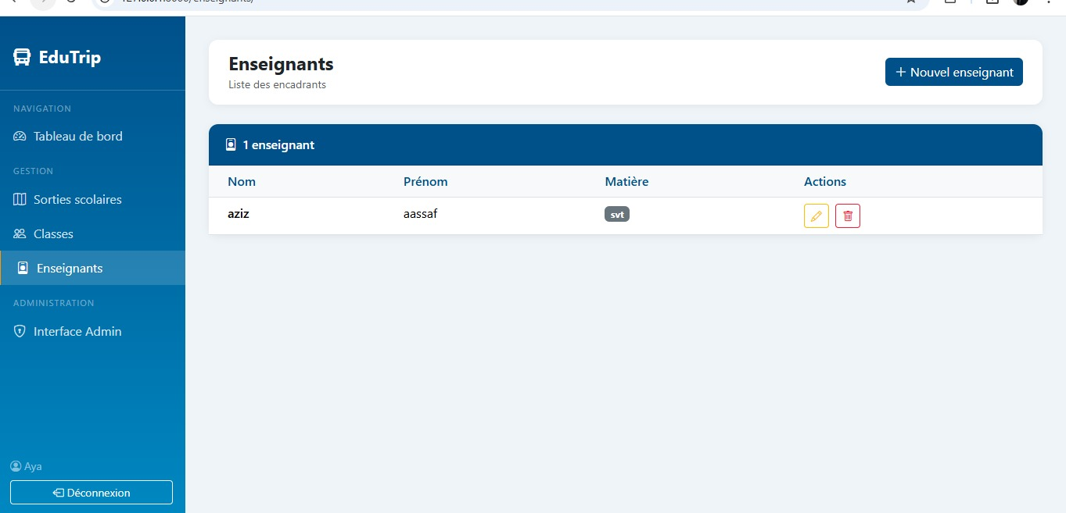
Figure 4 : Liste des enseignants
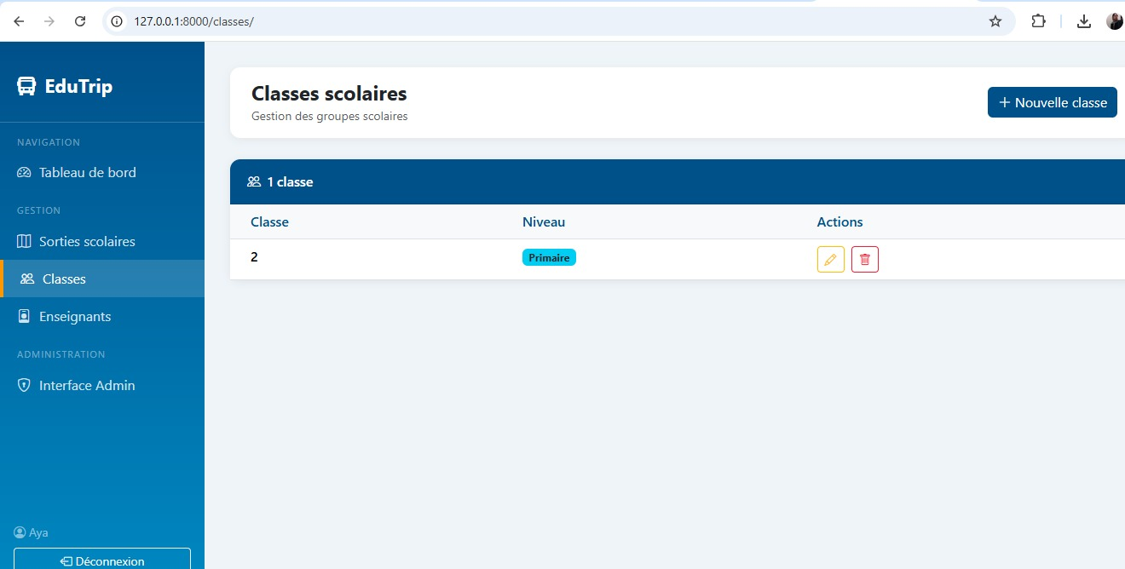
Figure 5 : Gestion des classes
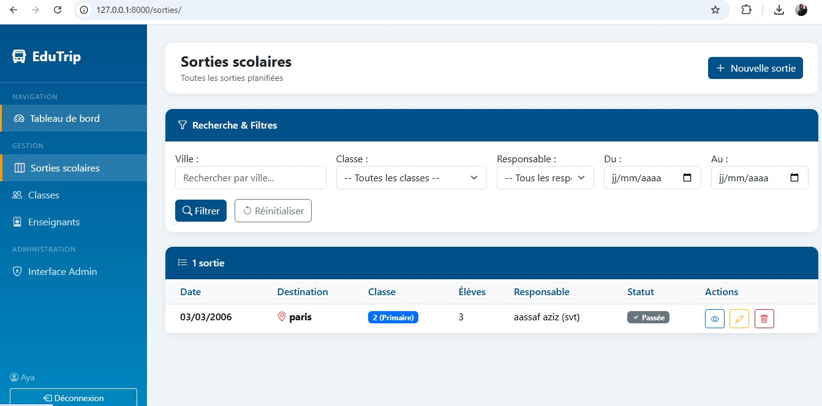
Figure 6 : Liste des sorties scolaires
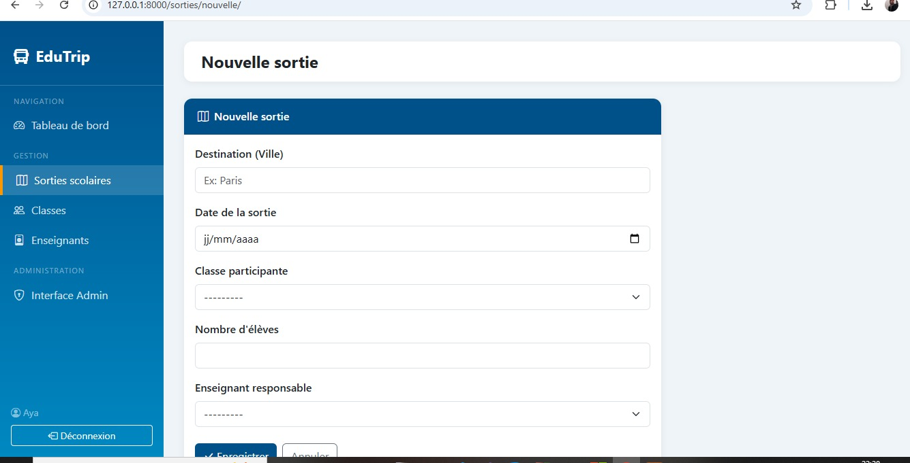
Figure 7 : Création d'une nouvelle sortie
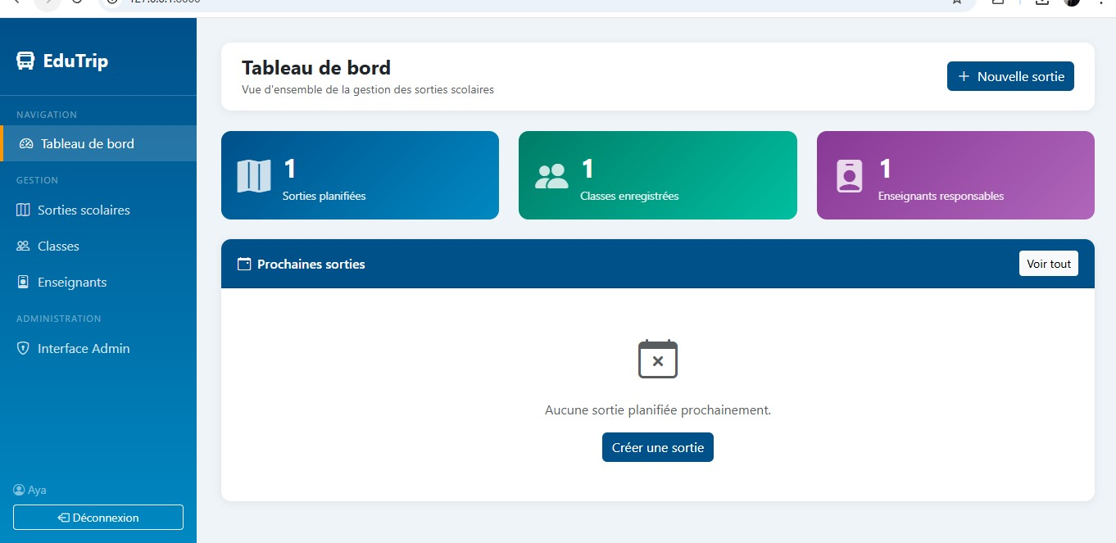
Figure 8 : Dashboard sans sorties imminentes
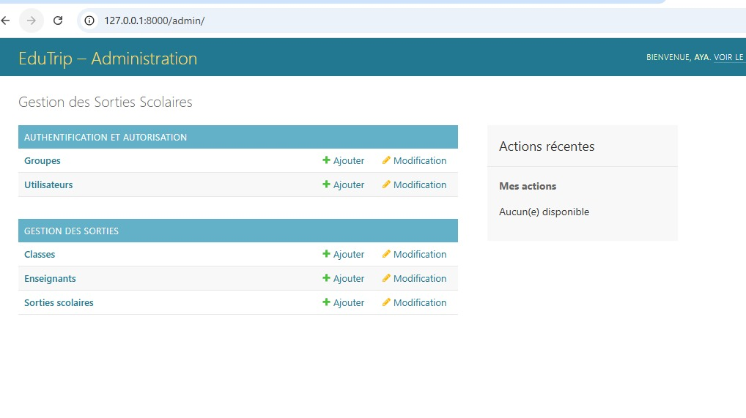
Figure 9 : Interface d’administration Django
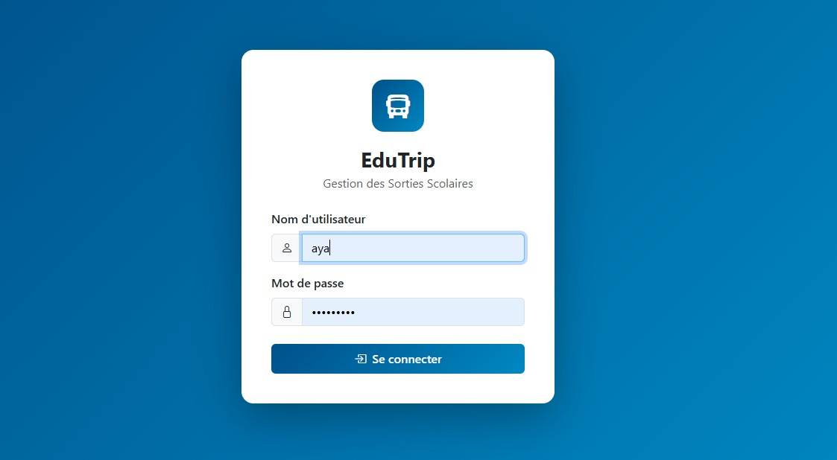
Figure 10 : Page de connexion
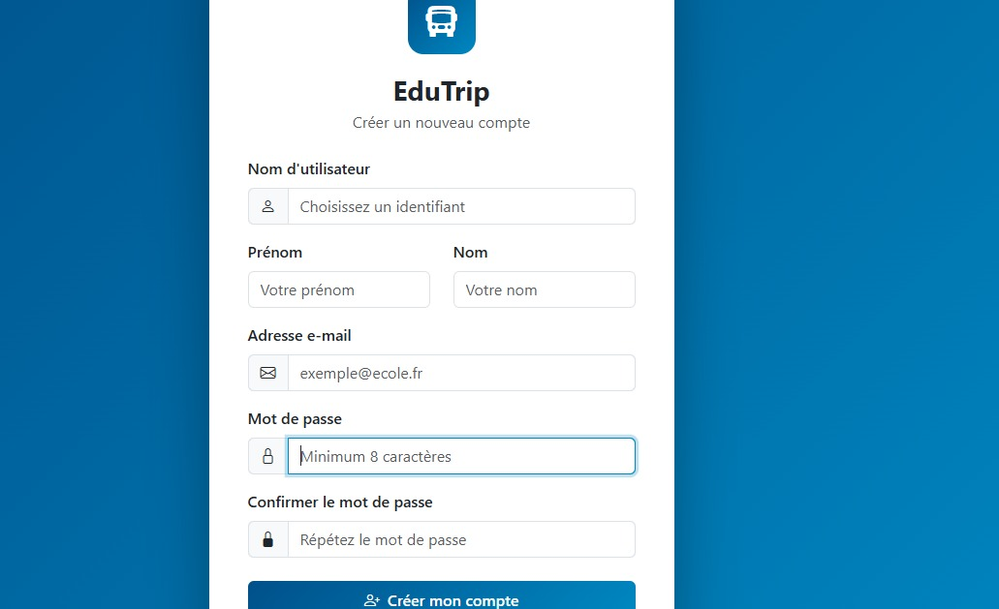
Figure 11 : Page d’inscription
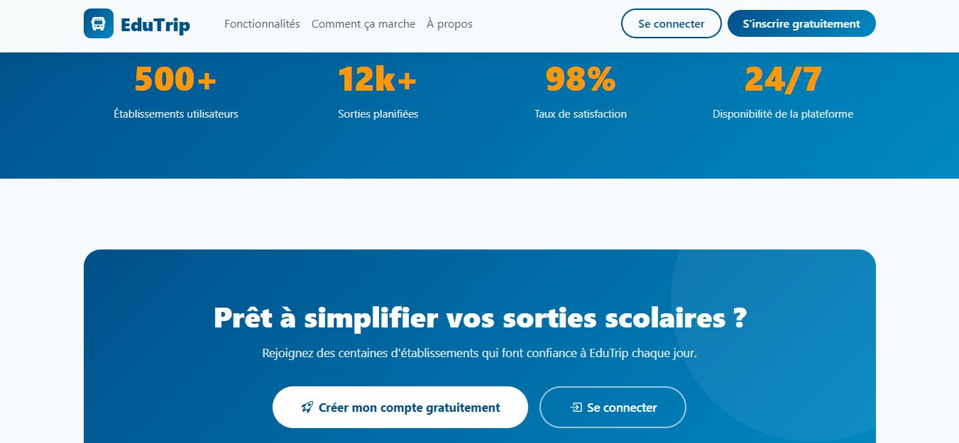
Figure 12 : Landing page EduTrip

9. Conclusion et Perspectives

9.1 Bilan du Projet
EduTrip repond a l'ensemble des exigences du cahier des charges : gestion complete des sorties scolaires, page d'accueil publique de type site web professionnel, systeme d'inscription et d'authentification, alertes automatiques, interface d'administration Django et design Bootstrap institutionnel.
Ce projet m'a permis de maitriser l'architecture MVT de Django, la gestion des modeles relationnels, la creation de formulaires Django, la securisation des vues et le deploiement d'une application web complete.

9.2 Perspectives d'Evolution
- Exportation PDF / Excel des listes de sorties
- Notifications par email pour les sorties imminentes
- Module de validation hierarchique (enseignant → direction)
- Gestion des autorisations parentales numeriques
- Statistiques avancees avec graphiques (Chart.js)
- Deploiement en production (PostgreSQL + Nginx + Gunicorn)
- Application mobile (PWA)

